FT3 – La régulation de l’activité testiculaire : dossier documentaire.
Exploitation d’un dossier documentaire
La classe est divisée en 2 groupes : A et B.
Chaque groupe travaille sur une partie du dossier documentaire.
Vous disposez de 20 min pour préparer une présentation orale qui devra montrer que les résultats expérimentaux du dossier documentaire sont en accord avec certaines parties du modèle de la régulation de l’activité testiculaire.
Pour chacune des expériences, vous devez :
A - Indiquer ce qui est fait
B - Indiquer les résultats obtenus
C- Montrer en quoi ces résultats permettent de valider une partie du modèle proposé.

Groupe A :

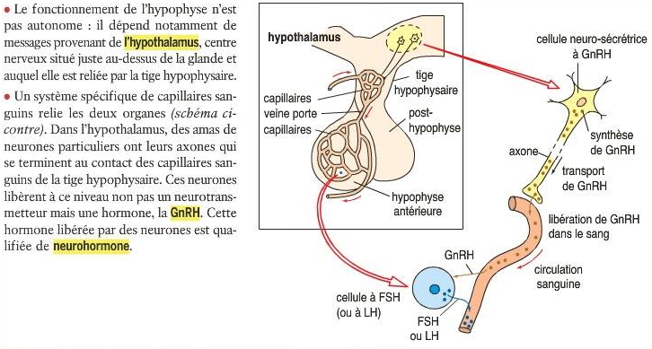
Doc 1 : Un contrôle hypothalamique des sécrétions hypophysaires (ressource)

 | Expériences réalisées chez la souris | Résultats chez les souris mâles
1 | Témoin : hypophyse en place | - Spermatogenèse (production de spermatozoïdes) normale  - Sécrétions normales de testostérone
2 | Hypophysectomie (ablation de l'hypophyse) | - Atrophie des testicules due à l'arrêt de la spermatogenèse  - Arrêt de la sécrétion de testostérone
3 | Hypophysectomie suivie d'une greffe de l'hypophyse | - Développement normal des testicules  - Reprise de la sécrétion de testostérone
4 | Hypophysectomie suivie d'une injection de LH | - Sécrétion de testostérone par les cellules de Leydig  - Atrophie des testicules (due à l'absence de spermatogenèse dans les tubes séminifères)
5 | Hypophysectomie suivie d'une injection de FSH | - Développement des testicules mais pas de production de spermatozoïdes

Remarque : la greffe rétablit les connexions sanguines mais pas les connexions nerveuses entre l’organisme et le greffon

Doc 2 : Le rôle de l’hypophyse : approche expérimentale

Groupe B :

Doc 3 : Effet de la castration puis de l’injection de la testostérone sur la concentration sanguine de GnRH chez un taureau

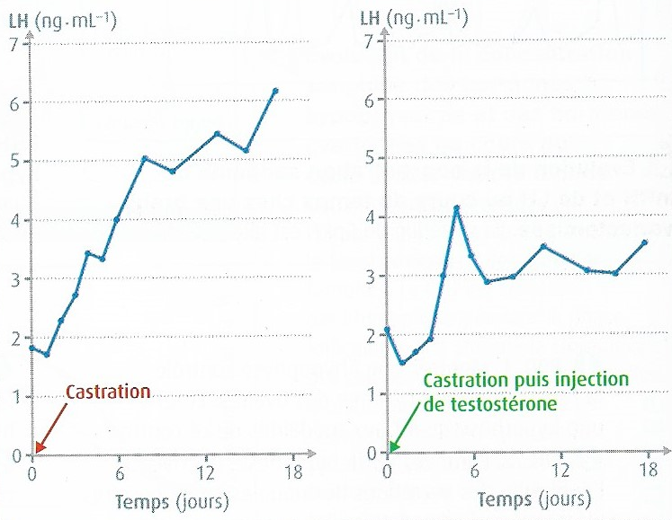

Doc4 : Evolution de la concentration sanguine de LH chez un taureau après castration suivie ou non d’injection de testostérone.

